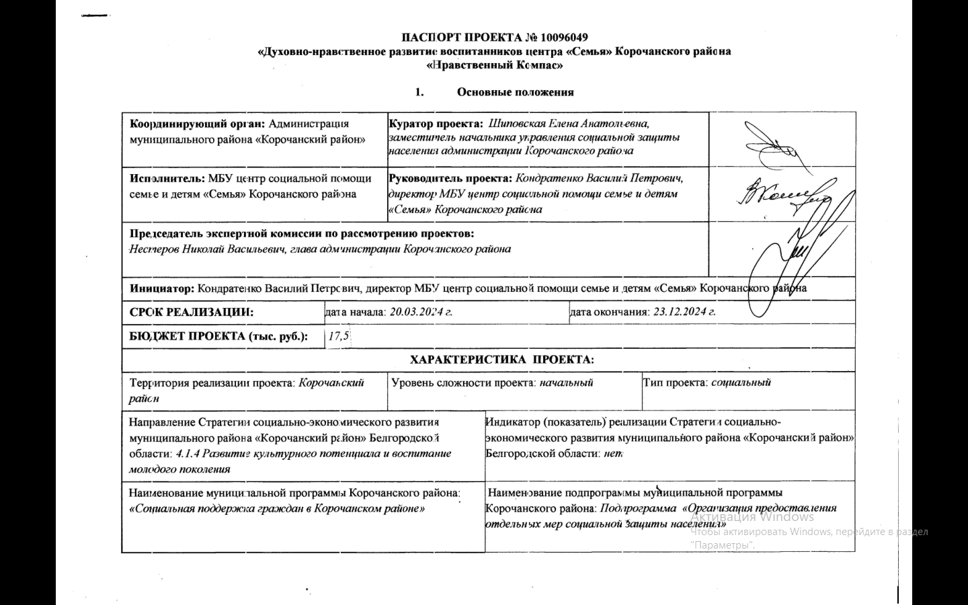

**ПАСПОРТ ПРОЕКТА № 10096049**

**«Духовно-нравственное развитие воспитанников центра «Семья» Корочанского района**

**«Нравственный Компас»**

1. **Основные положения**

|  |  |  |  |  |  |  |  |
| --- | --- | --- | --- | --- | --- | --- | --- |
| **Координирующий орган:** Администрация муниципального района «Корочанский район» | | | **Куратор проекта:** *Шиповская Елена Анатольевна, заместитель начальника управления социальной защиты населения администрации Корочанского района* | | | |  |
| **Исполнитель:** МБУ центр социальной помощи семье и детям «Семья» Корочанского района | | | **Руководитель проекта:** *Кондратенко Василий Петрович, директор МБУ центр социальной помощи семье и детям «Семья» Корочанского района* | | | |  |
| **Председатель экспертной комиссии по рассмотрению проектов:**  *Нестеров Николай Васильевич, глава администрации Корочанского района* | | | | | | |  |
| **Инициатор:** Кондратенко Василий Петрович, директор МБУ центр социальной помощи семье и детям «Семья» Корочанского района | | | | | | | |
| **СРОК РЕАЛИЗАЦИИ:** | | дата начала: *20.03.2024 г.* | | | дата окончания: *23.12.2024 г.* | | |
| **БЮДЖЕТ ПРОЕКТА (тыс. руб.):** | | *17,5* | | | | | |
| **ХАРАКТЕРИСТИКА ПРОЕКТА:** | | | | | | | |
| Территория реализации проекта: *Корочанский район* | | | Уровень сложности проекта: *начальный* | | | Тип проекта: *социальный* | |
| Направление Стратегии социально-экономического развития муниципального района «Корочанский район» Белгородской области: *4.1.4 Развитие культурного потенциала и воспитание молодого поколения* | | | | Индикатор (показатель) реализации Стратегии социально-экономического развития муниципального района «Корочанский район» Белгородской области: *нет* | | | |
| Наименование муниципальной программы Корочанского района: *«Социальная поддержка граждан в Корочанском районе»* | | | | Наименование подпрограммы муниципальной программы Корочанского района: *Подпрограмма «Организация предоставления отдельных мер социальной защиты населения»* | | | |
| **КРИТЕРИИ УСПЕШНОСТИ ПРОЕКТА** | | | | | | | |
| Отклонение по бюджету: | Превышение на не более 875 руб. относительно базового бюджета проекта соответствует **15%** успешности проекта | | | | | | |
| Отклонение по срокам: | Превышение на не более 7 дней относительно установленного срока окончания проекта соответствует **15%** успешности проекта | | | | | | |
| Достижение результата проекта: | Наличие результата проекта соответствует **55%** успешности проекта | | | | | | |
| Соблюдение требований к результату: | Выполнение всех требований к результату проекта соответствует **15%** успешности проекта | | | | | | |

1. **Цель и результат проекта**

|  |  |  |  |  |
| --- | --- | --- | --- | --- |
| **Цель проекта:** | К декабрю 2024 года охватить мероприятиями духовно-нравственной направленности 100% воспитанников центра «Семья» Корочанского района | | | |
| **Способ**  **достижения цели:** | Разработка и проведение комплекса мероприятий духовно-нравственной направленности | | | |
| **Результат проекта:** | **Результат:** | **Базовое значение** | **Период, год** | **Вид подтверждения:** |
| **2024 г** |
| Мероприятиями духовно-нравственной направленности охвачено 100% воспитанников центра «Семья» | 0 | 100% | Информационное письмо |
| **Требования к результату проекта:** | **Требования к результату** | **Базовое значение** | **Период, год** | **Вид подтверждения:** |
| **2024 г** |
| Разработан комплекс мероприятий по не менее 6 направлениям | 0 | 1 / 6 | План мероприятий |
| Проведено не менее 14 мероприятий воспитательной, досуговой и развлекательной направленности | 0 | 14 | Пояснительная записка, фотоотчет |
| Проведено не менее 6 экскурсий | 0 | 6 | Пояснительная записка, фотоотчет, платежные документы |
| Проведено не менее 8 акций | 0 | 8 | Пояснительная записка, фотоотчет |
| Организовано не менее 5 выставок декоративно-прикладного творчества, тематические инсталляции | 0 | 5 | Пояснительная записка, фотоотчет |
| Проведено не менее 3 тренинговых занятий педагогом-психологом, социальным педагогом | 0 | 3 | Пояснительная записка, фотоотчет |
| Проведено не менее 7 воспитательных бесед | 0 | 7 | Пояснительная записка, фотоотчет |
| Проведено не менее 3 конкурсов (рисунков, военно-патриотической поэзии) | 0 | 3 | Пояснительная записка, фотоотчет |
| Информация о реализации проекта размещена в газете «Ясный ключ» | 0 | 4 | Копия статьи |
| **Пользователи результатом проекта:** | Воспитанники МБУ ЦСПСиД «Семья» Корочанского района | | | |